Додаток В
Профорієнтаційний тренінг

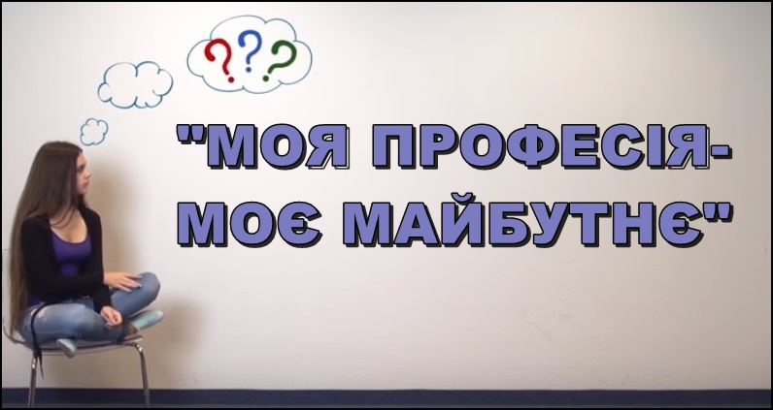

Структура тренінгу
1.Знайомство. Розкриття мети тренінгу.
2. Мозковий штурм.
3.Знайомство з особливостями ринку праці в Україні.
3. Знайомство з робітничими професіями, з яких ведеться підготовка в ЗП(ПТ)О Харківської області.
4. Вправа «Світ професій та твій вибір».
5.Дискусія щодо престижності професій, помилки при виборі професії.
6.Вправа на рефлексію.(Відеоролик-притча про 5 копійок) .
7.Знайомство з профорієнтаційними інтернет-ресурсами НМЦ ПТО у Харківській області.
8.Анкетування щодо мотивів професійного вибору
Мета: Активізувати знання учнів щодо вибору робітничої професії; сприяти усвідомленню актуальності робітничих професій на ринку праці. Підняття престижності робітничих професій серед молоді. Знайомство учнів з особливостями робітничих професій.
Основні завдання профорієнтаційного тренінгу "Моя професія":
- активізація роздумів учасника тренінгу про вибір професії;
- здобуття учасниками знань про робітничі професії, які популярні у Харківській області;
- ознайомлення учасника з характеристиками деяких професій;
- створення умов для аналізу й висновків для самостійного прийняття рішень;
- отримання зворотного зв'язку про себе як професіонала в ігровій діяльності;
- показати учасникам наслідки випадкового вибору професії;
- дати зрозуміти необхідність активних дій щодо вибору професії;
- підняття престижності робітничої професії;
- ознайомлення із ЗП(ПТ)О Харківської області, які готують учнів із робітничих професій.
Вступ: Добрий день, дорогі друзі! Наші майбутні колеги. Кожна людина, особливо коли вона стоїть на початку свого професійного шляху, стоїть перед вибором професії. Це не просто вибір і не просто професія – це той міцний фундамент, що складається зі знань, умінь і навичок, на якому в подальшому буде базуватися професійний розвиток, кар'єра. Від правильного вибору професії залежить успіх усієї трудової діяльності, людина успішно побудувала свою кар'єру, сміливо та впевнено їде по життю. Чому так важливо не помилитися з вибором професії? Кого слухати? Кому вірити? Яка професія на сьогодні найбільш престижна, яка користується попитом на ринку праці? На ці та інші питання допоможе відповісти наш тренінг, ну і, звичайно, Ваші консультанти.

Мозковий штурм (5 хвилин).
Відповіді учнів фіксуються на фліп-чаті.
І так, які професії Ви знаєте?
Які професії, на вашу думку, на сьогодні є найбільш престижними?
Ким планують стати ваші однолітки?
Яку професію ви плануєте обрати в майбутньому?
Аналіз відповідей учнів стосовно мозкового штурму.

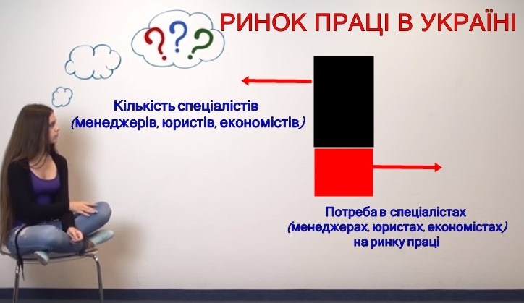

А чи знаєте ви що, за останній 5 років вищими закладами освіти Харкова було випущено величезну кількість менеджерів, юристів, психологів, економістів. Як ви вважаєте, що станеться з такою кількістю юристів, та економістів? Чи зможуть вони найти собі достойну роботу?
Давайте з вами подивимось реальні аналітичні дані Центру зайнятості: скільки випускників спеціальностей шукають роботу та скільки реальних вакансій є на ринку праці.

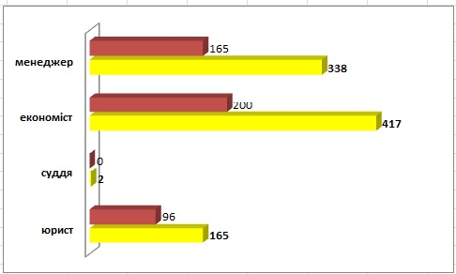

Також зверніть вашу увагу на деякі робітничі професії, їх попит на ринку праці Харківської області.
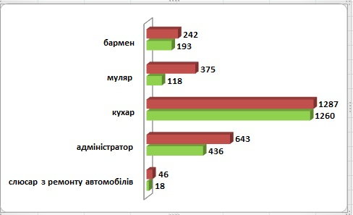

Таким чином, проаналізувавши обидві діаграми, ми можемо впевнено зазначити, що робітничі професії користуються великим попитом на ринку праці. Закінчивши ЗП(ПТ)О, людина не залишиться без престижної роботи.

Ринок праці.
Ринок праці, або ринок робочої сили, – це система соціально-економічних взаємин між роботодавцями і тими, хто шукає роботу. У цьому сенсі людини, що шукає роботу, можна вважати продавцем, тому що він пропонує себе як професіонала, того, хто
готовий платити за його роботу. Роботодавця в цій ситуації можна розглядати як
покупця, що вибирає відповідного фахівця для ведення виробничої, комерційної або іншої діяльності.
Чим більше фахівців певної кваліфікації на ринку робочої сили, тим нижче ї
х ціна. Ситуація, при якій фахівців менше, ніж потрібно на ринку праці,
вигідна цим фахівцям, тому що вони можуть диктувати роботодавцям свої умови.
Однак дефіцит фахівців негативно позначиться на економіці в цілому. У результаті постраждають усі.
Ідеальний варіант – число фахівців, що пропонують свої послуги, дорівнює числу необхідних фахівців. Така ситуація називається ринковою рівновагою.
Ваші ресурси на ринку праці – це ваша фахова освіта і досвід роботи, трудова мотивація і особистісні якості (відповідальність, працездатність, здатність до професійного та особистісного росту).

Вправа 1 (5 хвилин). Зараз на екрані будуть показані представники професій, я пропоную вам вгадати, представники якої професії зображені на екрані. Відповіді зафіксуйте на аркуші.
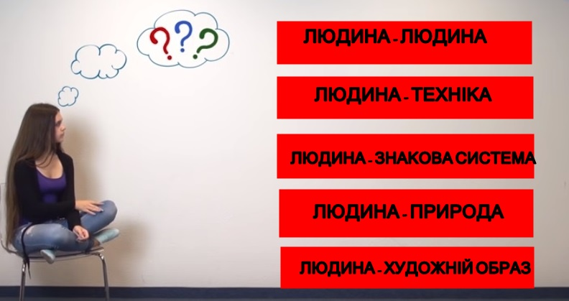
Питання для обговорення:
Чим займається представник даної професії? Які особливості цієї професії? Чого він може досягти?
На сьогодні ринок праці потребує великої кількості фахівців із робітничих професій. Чи знаєте ви, де та які робітничі професії можна отримати в Харківській області? 32 ЗП(ПТ)О готують учнів із різних професій. Хочу познайомити вас з деякими з них за допомогою відеофільму.
Показ профорієнтаційного відеофільму.

Вправа 2 «Світ професій та твій вибір».
(Робота в міні групах 5 хвилин).
Давайте з вами відповімо на питання: «Що ж таке професія?».
Професія – це необхідна для суспільства, обмежена область прикладання фізичних і духовних сил людини, яка дає їй взамін затраченої нею праці можливість існування та розвитку. Професія, – це певний вид трудової діяльності, який характеризується низкою вимог до людини. Існує багато робітничих професій, і кожну з них можна умовно віднести до однієї із 5 груп.
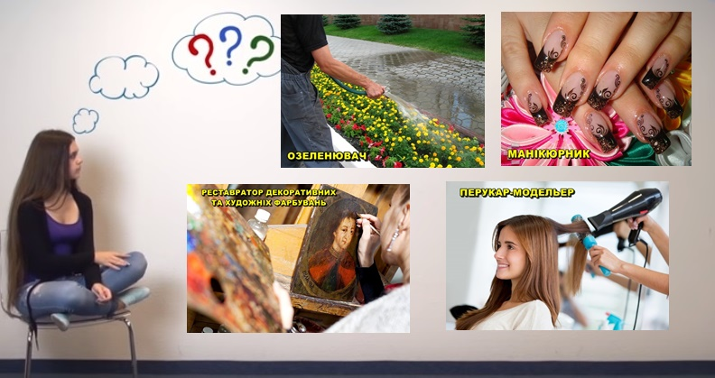
Хочу запропонувати Вам розділитися на три групи. Перед вами лежать картки із представниками різних професій. Кожна команда повинна визначити, до якої саме групи відносяться їх професії, та обґрунтувати своє рішення, а також вибрати представника,
який зможе нам розповісти про рішення команди.
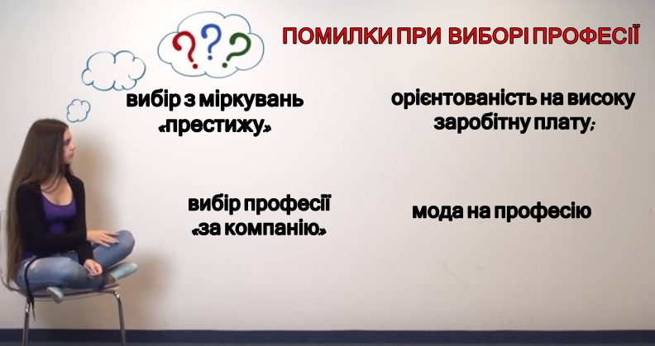
Завдяки цій вправі ми з Вами дізналися наскільки різноманітним є світ робітничих професій, підкреслили для себе особливості деяких з них та зробили висновок, що ця класифікація є досить відносною, бо одна і та ж професія на
сьогодні може відноситися до мінімум двох груп. У нас постає питання: «Як обрати професію?Як не допустити помилок при її виборі?»

Дискусія (5 хвилин).
Одна з найпоширеніших помилок при виборі професії – вибір із міркувань «престижу».
«Престиж» – поняття відносне. Наприклад, сто років тому професія водія вважалася престижнішою, ніж професія актора.

Вибір професії «за компанію» –, це також поширена помилка. Молоді люди забувають, що не існує двох однакових людей, що вибирається спосіб життя на довгі роки, а не компанія для пікніка.
У кожного з вас є улюблені вчителі, які люблять і знають свій предмет і передають своє ставлення до предмета. Як не дивно, в цьому випадку ви теж ризикуєте помилитися у виборі професії, якщо ототожнити свій інтерес до викладача і його предмета зі своєю майбутньою професією. Шкільні роки пройдуть, улюбленого вчителя поруч вже не буде, а справа, яка постала перед вами привабливою, може виявитися чужою і незручною, як одяг з чужого плеча.
Нерідко інтерес до професії спалахує під впливом прочитаної книги або побаченого фільму. Люди, схильні до чужого впливу, які не мають своїх поглядів, частіше, ніж потрібно, слідують чужим порадам. На них впливає все: телесеріали, поради випадкових людей, мода, орієнтованість на високу заробітну плату, захоплення тільки зовнішньою стороною професії. Наприклад, перш ніж актор стане відомим і буде отримувати серйозні ролі, варто щоденно напружено працювати.
Кожен сам вибирає професію і сам повинен помилятися, щоб зрозуміти свої помилки. Ніхто не в змозі вирішити замість нас цю проблему.

Вправа «Рука долі» (7 хвилин).
Мета: показати учасникам наслідки випадкового вибору професії; дати зрозуміти необхідність активних дій щодо вибору професії.
Обладнання: картки, авторучки.
Інструкція учасникам:
Вам потрібно на маленьких аркушах паперу записати професію, або вид діяльності, якою ви хотіли б займатися протягом життя. Запишіть від 1 до 3. Потім ми перемішуємо всі картки, і кожен витягує випадково одну (як лотерейний квиток). Потім обговорюємо результати.
Обговорення:
Кожен учасник витягнув із скриньки випадково одну картку з назвою професії.
А тепер я прошу піднятися тих учасників групи, хто витягнув картки з професією, яку ж сам і обрав (записав на картці). Як правило, таких учасників небагато (1-2особи).
Підрахуємо відсоток тих, кому пощастило, кому доля подарувала щасливий випадок.
Що ви відчули, коли витягнули те, що записували?
Що відчули, коли витягли те, що вам не до вподоби?
Підведення підсумків:
У даному випадку ми можемо зробити лише один висновок: «На долю надійся, але й сам не сиди». Потрібно більш свідомо підходити до вибору професії.
Правильний вибір професії дозволить повністю реалізувати потенціал людини, уникнути розчарувань і невпевненості в собі та в своєму майбутньому

Вправа на рефлексію: (Відеоролик-притча про 5 копійок)
А на закінчення нашого тренінгу я хочу познайомити Вас із сайтами, які нададуть Вам більше інформації про професії, які вас зацікавили, а також заклади освіти,де ви зможете отримати цікаві професії.
Ви можете поспілкуватися з однолітками, випускниками закладів освіти та впевнено зробити свій вибір.

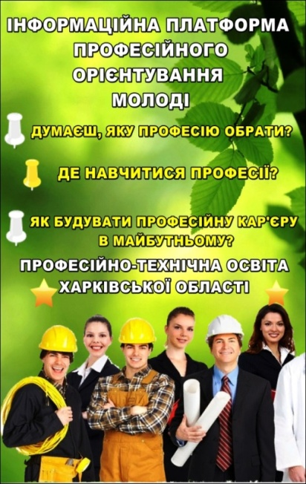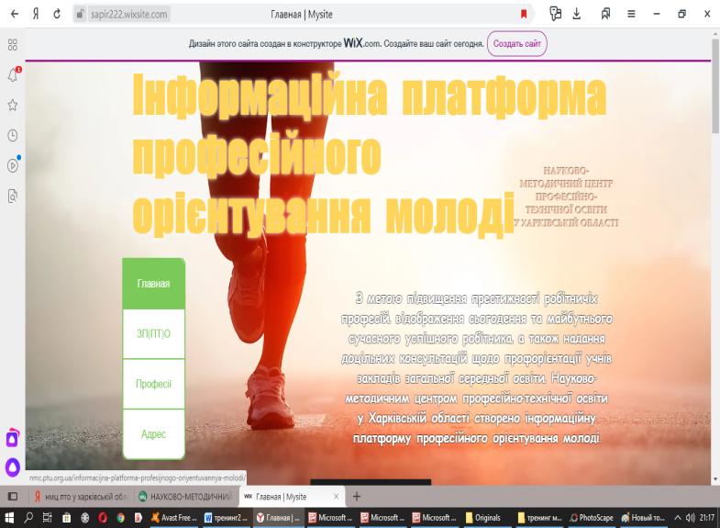

Проведення анкетування.
Просимо Вас відповісти на запитання анкети. Ваші відповіді допоможуть нам у дослідженні мотивів вибору певної професії. На кожне запитання оберіть не більше двох із варіантів відповіді, запропонованих в анкеті, або напишіть свій варіант відповіді.

